**SEMANA 1**

## Opcional - Saber mais sobre mapas de empatia

**Aluno:** *Leonardo Cunha da Silva*

# Elaborar um mapa de empatia a partir da transcrição de uma entrevista

Para desenvolver empatia pelos usuários, os designers e pesquisadores de UX frequentemente realizam entrevistas. As entrevistas podem ajudar você a entender as perspectivas dos usuários e descobrir as dificuldades deles. Mas entrevistar usuários é apenas o começo do processo de pesquisa de UX. Embora as entrevistas forneçam muitos insights, o mapeamento de empatia permitirá que você identifique as necessidades reais dos seus usuários.

Lembre-se de que **mapas de empatia** são diagramas fáceis de entender que explicam tudo o que os designers de UX descobriram sobre um determinado tipo de usuário. Os mapas de empatia organizam as entrevistas em informações mais compreensíveis.

Nesta leitura, você aprenderá sobre **mapas de empatia de um usuário só**, que são mapas de empatia criados com base na transcrição da entrevista de apenas um usuário.

## ****Mapeamento de empatia na prática****

Imagine que sua empresa esteja criando um novo aplicativo para contratar passeadores de cães. O objetivo do aplicativo é permitir o encontro de passeadores de cães qualificados e clientes que precisam de ajuda para cuidar de seus cães, semelhante a um aplicativo de carona ou compartilhamento de casa. Você faz parte da equipe de UX, e sua equipe está nos estágios iniciais de elaborar o design do aplicativo e entender aspectos problemáticos para os usuários.

Um colega já entrevistou donos de cães e passeadores profissionais de cães que provavelmente usarão o aplicativo com frequência. Agora é sua responsabilidade resumir a transcrição de cada entrevista. A **transcrição da entrevista** é uma versão digitada ou escrita de uma conversa gravada. Seu trabalho é resumir as transcrições usando mapas de empatia e apresentar os mapas para o restante da equipe.

Confira este exemplo da transcrição da entrevista com Makayla, uma professora que dá aula para o quarto ano e tem dois cachorros. Você pode ler a transcrição inteira ou consultar o documento de exemplo abaixo em uma janela separada para acompanhar conforme você conclui o restante da leitura.

Se preferir ler a transcrição da entrevista de Makayla externamente, há um link disponível abaixo:

Para ver o exemplo completo deste item do curso, clique no link abaixo e selecione “Usar modelo”.

Link do exemplo: [Transcrição da entrevista de Makayla](https://docs.google.com/document/d/1ifW4B3Dd7wm-5L3it_L5-j5VXSq_E1RbysKr2sl--BI/template/preview).

**OU**

Caso você não tenha uma conta do Google, faça o download direto do exemplo pelo anexo abaixo.

[Google UX Design Certificate - Makayla Interview transcript [Exemplar]](https://d3c33hcgiwev3.cloudfront.net/cS3ysnoGSHet8rJ6Bhh3wg_76a18fc229054de08d000a102a8dfaf1_Google-UX-Design-Certificate---Makayla-Interview-transcript-Exemplar-.docx?Expires=1697414400&Signature=OntmrEkbszXyjRlaC2IsalpcgrUK8PI~oxSg4AoquFKo0OffFTyaB3pobOpY5V9O1kXFIuStTCkf1TZTJ2lHcGslDNo6gxuKeYaQVfPyZEEdLk2mzn7fPQBEarJdg36-kk6P8v6E7BFP-LJ-Rqm2eBAtFHFed5VOpBs7y5w5-HM_&Key-Pair-Id=APKAJLTNE6QMUY6HBC5A" \t "_blank)

[DOCX File](https://d3c33hcgiwev3.cloudfront.net/cS3ysnoGSHet8rJ6Bhh3wg_76a18fc229054de08d000a102a8dfaf1_Google-UX-Design-Certificate---Makayla-Interview-transcript-Exemplar-.docx?Expires=1697414400&Signature=OntmrEkbszXyjRlaC2IsalpcgrUK8PI~oxSg4AoquFKo0OffFTyaB3pobOpY5V9O1kXFIuStTCkf1TZTJ2lHcGslDNo6gxuKeYaQVfPyZEEdLk2mzn7fPQBEarJdg36-kk6P8v6E7BFP-LJ-Rqm2eBAtFHFed5VOpBs7y5w5-HM_&Key-Pair-Id=APKAJLTNE6QMUY6HBC5A" \t "_blank)



## ****Transcrição da entrevista****

Nome: Makayla Scott

Situação: Makayla é uma professora de 45 anos que se identifica como mulher e mora em Houston, Texas. Ela tem dois cachorros. Makayla tem um trabalho exigente como professora do 4º ano. Ela também se voluntaria como treinadora de vôlei depois do horário de aula. O parceiro de Makayla trabalha em tempo integral como cirurgião pediátrico e alterna regularmente entre trabalhar no turno da noite e no turno diurno em um hospital da região.

***[Pesquisador de UX]*** Você pode descrever sua situação atual de trabalho e como cuida de seus cães?

**[Makayla]** Eu trabalho como professora e sou treinadora de vôlei depois do horário de aula, então meus filhotinhos Reggie e Snowball costumam ficar sozinhos em casa por muito tempo. Meu parceiro trabalha de plantão em um hospital, então muitas vezes cumpre turnos diurnos ou noturnos de 12 horas. Quando nossos horários são iguais, com certeza precisamos de ajuda para levar o Reggie e o Snowball passear.

***[PUX]*** Quais desafios você enfrenta ao gerenciar o cuidado com seus cães? Como você se sente com isso?

**[Makayla]** Eu amo meus cachorros! Eles têm muita energia. Se dependesse deles, eles passeariam cinco vezes por dia! Mas, com nossos horários, é difícil passear com eles tanto quanto gostaríamos. Eu consigo passear com eles logo de manhã e de novo no final da tarde. Às vezes, pago o filho de 17 anos do meu vizinho para passear com eles. Mas, o grande problema está na nossa rotina de viagens. Meu parceiro e eu gostamos de fazer muitas viagens e nem sempre podemos levar nossos animais de estimação conosco. Planejar nossas viagens seria muito mais fácil se pudéssemos contratar um passeador de cães.

O filho do nosso vizinho vai se formar este ano, e os horários dele estão variando bastante. Não posso contar com ele no último minuto e me preocupo que ele não tenha a experiência certa para quando estou em viagens mais longas. Para passeios diários, não tem problema ser um menino de 17 anos. Mas e se ele passa um fim de semana com os cães e Snowball fica doente? Como ele vai saber o que fazer ou se ele deve me ligar? Isso com certeza me preocupa, mas não posso gastar dinheiro em um hotel para cães.

Também há muitos lugares onde não posso levar Reggie, que é um cachorro muito maior do que Snowball. Diferente do Snowball, ele não é adequado a pessoas alérgicas. E, por ele ser tão grande, até mesmo levá-lo nas viagens de carro já fica difícil. Acabamos de nos mudar para Houston no ano passado, e não há muitas pessoas a quem possamos pedir ajuda. Eu pensei em colocar um anúncio on-line, mas não sei como eu saberia quem é confiável para permitir que fique na minha casa ou quem é bom com cachorros.

***[PUX]*** Você acha que esses desafios poderiam ser resolvidos de alguma maneira?

**[Makayla]** Para mim, seria ótimo encontrar um passeador de cães que eu pudesse avaliar e conhecer melhor. Seria bom ter uma forma de contratar alguém regularmente. Talvez alguém que pudesse trabalhar aos fins de semana regularmente e se comprometesse com horários específicos enquanto estou trabalhando. O ideal seria poder agendar o cuidador com vários dias de antecedência. Eu só preciso de um passeador de cães consistente que eu possa avaliar para ter certeza de que ele é confiável e sabe lidar com animais! Estou disposta a pagar um pouco mais para conseguir algo assim em vez de sempre ter que pedir ajuda ao meu vizinho.

## ****Criar um mapa de empatia****

Agora que você pôde analisar a transcrição da entrevista de Makayla, vamos detalhar as etapas para criar um mapa de empatia. Como lembrete, aqui está o que um mapa de empatia inclui:

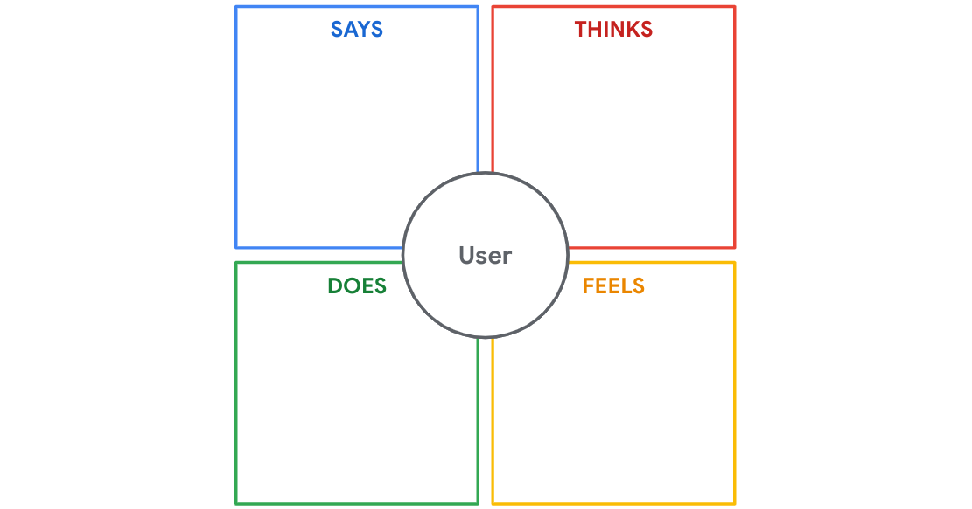

Você pode preencher este mapa de empatia seguindo alguns passos.

**Etapa 1. Adicione o nome do usuário.** Insira o nome da pessoa entrevistada no seu mapa de empatia. Colocar o nome nele será útil se você precisar conferir a transcrição original ou a pesquisa, e também vai diferenciar este mapa dos outros mapas que você criou.

**Etapa 2. O quadrado “DIZ”.** Use citações literais da entrevista. Em outras palavras, escreva exatamente o que a pessoa disse; não o resuma com suas próprias palavras. Se você resumir uma citação, talvez acabe interpretando incorretamente o que o usuário quis dizer. Também é bom tentar captar temas na entrevista que se relacionam com o produto que você está pesquisando. Por exemplo, se o usuário menciona o mesmo problema várias vezes durante a entrevista, provavelmente esse é um grande problema. Preste atenção especial aos desafios que seu usuário afirma e registre quaisquer benefícios desejados ou expectativas que eles mencionem.

**Etapa 3. O quadrado “PENSA”.** Aqui, você pode resumir os pensamentos expressos pelo usuário. Adicione sentimentos que o usuário transmitiu por meio de linguagem corporal, tom ou outros indicadores perceptíveis, mesmo que eles não os expressem verbalmente para você. Você pode fazer inferências para alguns desses sentimentos, mas tenha cuidado para não fazer suposições sobre o usuário. Por exemplo, Makayla expressou preocupação com o filho adolescente do seu vizinho e mencionou sua idade e qualificações. Uma suposição é que Makayla quer um passeador de cães adulto. Uma inferência é que ela quer um passeador de cães com um carro e uma carteira de motorista que possa levar o cachorro ao veterinário em caso de emergências. Sempre é possível pedir que o usuário esclareça a linguagem corporal dele se você notar alguma contradição.

**Etapa 4. O quadrado “FAZ”.** Makayla nos deu bastante detalhes sobre os passos e ações que ela realiza para lidar com seus desafios relacionados a passear com cães. Todas essas ações podem ser colocadas no quadrado “FAZ”.

**Etapa 5. O quadrado “SENTE”.** Liste os sentimentos que expressados pelo usuário. Algumas observações que você inserir talvez sejam iguais ao que você listou no quadrado “PENSA”. Mas não tem problema. O objetivo deste processo é gerar uma documentação completa das suas observações. Se é você quem está realizando entrevista, você pode ter notado sinais de sentimentos como raiva, frustração, animação e outros. Se o usuário não mencionar explicitamente nenhum sentimento durante a entrevista, você pode investigar os sentimentos com a pergunta: “Como você se sente em relação a isso?”

## ****Exemplo de mapa de empatia para Makayla****

Agora que você analisou a transcrição da entrevista e os passos para criar um mapa de empatia, vamos usar nosso modelo para colocar ações em prática. Aqui está um mapa de empatia para Makayla:

**DIZ**

* “Não sei como saberia quem é confiável para permitir que fique na minha casa ou quem é bom com cachorros.”
* “Para mim, seria ótimo encontrar um passeador de cães que eu pudesse avaliar.”
* “Seria bom ter uma forma de contratar alguém regularmente.”
* “O ideal seria poder agendar o cuidador com vários dias de antecedência.”
* “... não há muitas pessoas a quem podemos pedir ajuda.”
* “Estou disposta a pagar um pouco mais para conseguir isso.”

**PENSA**

* Quer reservar passeadores de cães recorrentes
* Gostaria de avaliar primeiro os passeadores de cães
* Gostaria de encontrar passeadores de cães com antecedência
* Serviços de passeadores de cães são caros
* Gostaria de um passeador de cães que tivesse experiência com animais
* Não conhece pessoas suficientes para pedir que passeiem com seus cachorros
* Quer um passeador de cães com disponibilidade mais consistente

**FAZ**

* Trabalha em um emprego de tempo integral como professora
* Passeia com os cães logo de manhã e no final da tarde
* Paga ao vizinho, um estudante de 17 anos do ensino médio, para passear com os cachorros

**SENTE**

* Sente-se culpada quando não pode levar os cães para passear
* Triste por não poder passar mais tempo com os cachorros
* Triste por não poder levar os cachorros com ela nas férias
* Preocupada em encontrar um passeador de cães consistente e especializado que possa seguir os horários dela
* Preocupada com as necessidades do cachorro maior dela
* Preocupada com a capacidade do passeador de cães atual dela de lidar com uma possível doença repentina do cachorro

Este mapa de empatia organiza todos os pontos de que sua equipe precisará para determinar como seu aplicativo pode atender às necessidades de Makayla. O verdadeiro desafio começa quando você delineia os mapas de empatia das suas entrevistas com todos os usuários e descobre quais necessidades dos seus usuários em potencial são semelhantes.

## ****Tipos de mapas de empatia****

É importante entender que existem dois tipos de mapas de empatia: **mapas de empatia de um usuário só** e **mapas de empatia agregados** (também conhecidos como “mapas de empatia de vários usuários”). Mapas de empatia de um usuário são criados com base na transcrição da entrevista de um usuário, como o exemplo anterior deste texto. Essa abordagem ajuda os designers a detectar os pensamentos, sentimentos e características de um único usuário em um formato que facilita a coleta de dados.

O outro tipo de mapa de empatia, o mapa de empatia agregado, representa um grupo de usuários que têm pensamentos, opiniões ou qualidades semelhantes. Os mapas de empatia agregados são criados a partir de vários mapas de emp